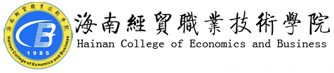

教务管理简报

第3期（总第27期）

教务处编 二○一四年十一月
顾 问：舒火明 | 副主编：欧 明
主 编：吉家文 | 编 辑：王明第

本期要目

- 教务日常管理
- 会议与通报
- 系部动态

- 教务日常管理
- 我院开展2014-2015学年第一学期教学期中检查工作
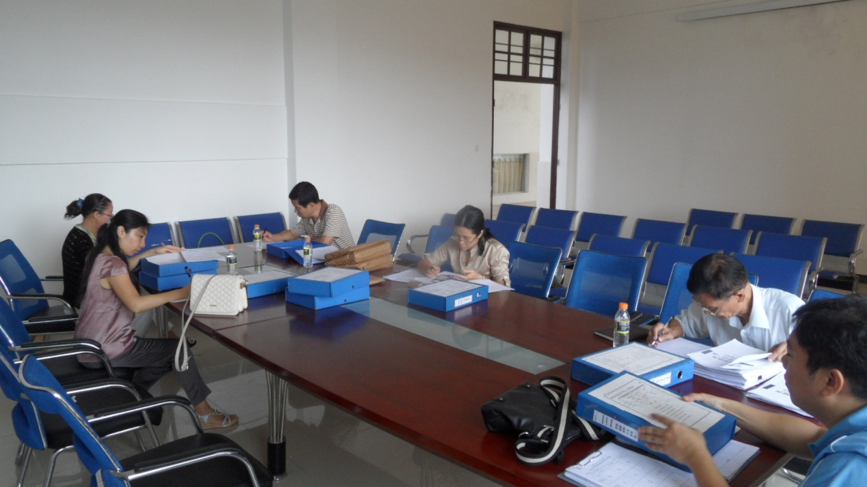
为了全面了解全院教学状况，规范教学秩序，切实保证和提高教学质量，教务处、督导委员会于本学期第八至九周（10月14-24日）联合组织开展了2014-2015学年第一学期期中教学检查工作。
本次检查，共历时两周，第一阶段为各系（部）自查，第二阶段为学院抽查。期间，各系（部）均召开了师生座谈会；学院也召开了院级师生座谈会和14级物流本科班、中德诺浩班两个重点项目师生座谈会；各系部认真组织和安排了公开课、示范课；各专业积极开展了教研活动；同时，系（部）和学院分别对教学档案进行了自查和抽查，主要涉及课程考核档案、教师业务档案和课程档案等；另外，检查组还了解和查看了各系（部）本学期教学管理工作的开展情况和资料存档情况，如：系（部）督导工作开展情况、期初检查资料归档情况和教师授课计划审核、课程教案编写和教学进度检查等方面。
通过检查发现，各系（部）教学秩序良好、教学管理工作更加规范、各项教学工作稳步推进。同时，对检查中发现的问题，及时进行了反馈。
教学检查的过程实际上是对具体教学情况的信息反馈过程。通过教学检查可以准确、及时的摸清教学的实际情况，及时地发现问题，采取措施，改进教学，确保教学目的和教学目标的实现。
- 舒火明副院长组织召开物流本科班和中德诺浩班师生座谈会
为深入了解工商管理系2014级物流本科班和机电工程系中德诺浩班自开学以来的教育教学情况，10月22日舒火明副院长组织召开了以上班级的教师和学生座谈会。教务处吉家文处长、欧明副处长、教学督导委林道朝副主任，工商管理系、机电工程两系领导、专业带头人、行政管理人员和班级任课教师、校内导师及学生参加了座谈会。会议由吉家文处长主持。
教师座谈会上，任课教师们就所授课程从教材、备课、课堂模式和教育教学方法及学生学习态度等多方面谈了感受，指出了存在的问题和改进的方向和方法。随后两个系主任也就人才培养方案制定、培养目标、课程设置、师资配备等教学管理方面谈了建设和管理思路。
学生座谈会上，物流本科班和中德诺浩班学生都踊跃发言，围绕着学习、生活等方面表达了自己的需求，对存在的困惑也寻求了解答。
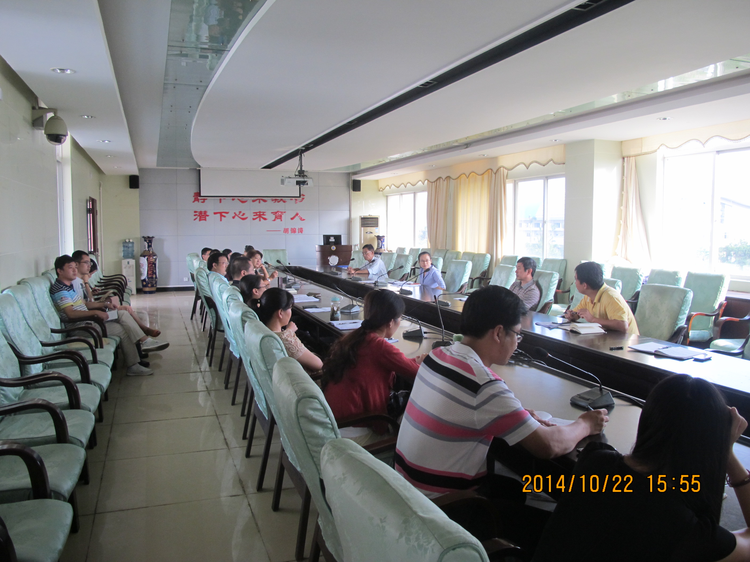
最后，舒火明副院长为座谈会做总结。他指出，举办师生谈会有重要意义，老师同学们积极发言，让学院更进一步了解了这两个项目在教学中存在的问题，对学院教学管理部门和相关系做好两个项目的工作都有很大的启发性，为今后该项目的教育教学工作顺利开展提供了有益的借鉴，对于同学们提出的意见和建议，教务处要组织相关系（部）认真研究，争取早日解决存在的问题，为同学们创造更好的学习生活条件。
- 会议与通报
- 舒火明副院长参加全国高职高专校长联席会议2014年年会
10月18日-19日，创新发展高等职业教育暨全国高职高专校长联席会议2014年年会在江苏农牧科技职业学院举行。教育部职业教育与成人教育司司长葛道凯、教育部规划司副司长陈锋等领导出席会议并讲话。作为全国高职高专校长联席会成员之一，舒火明副院长、教务处周俊老师代表学院参加了本届年会。
教育部职业教育与成人教育司司长葛道凯在会上解读了《国务院关于加快发展现代职业教育的决定》。葛司长从如何分析看待当前职业教育改革发展的总体形势、如何理解领会全国职教会议精神的丰富内涵、如何认识把握今后高等职业教育发展方向等三方面，诠释了全国职业教育会议的五个重大突破，指明了专科高等职业教育创新发展的四个方向。教育部发展规划司副司长陈锋副司长解读了《现代职业教育体系建设规划（2014-2020 年）》，分析了现代职业教育体系及其总体框架的形成背景、主要内容及相关制度设计，并结合当前经济社会发展形势和高等教育结构调整总体思路，回答了关于普通本科高校转型发展、应用技术类型高校发展以及普职关系、招生制度改革、院校设置制度改革、本专科衔接等诸多社会关注的问题。
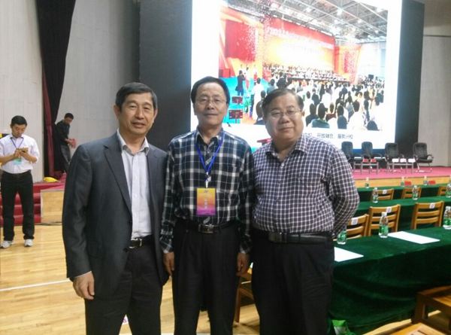
本次年会议还举办了“激发高职院校办学活力”和“推进职业教育信息化”论坛，对在推进现代大学制度过程中高职院校章程建设的做法与成效、高职院校“混合所有制办学”实现形式、实践经验和高职教育信息化的现状、问题与发展趋势等命题开展了研讨。同时还针对在新一轮高等职业教育改革发展中，如何实现体制机制改革突破、企校合作深度融合、办学模式创新等方面的问题作了一定程度的探讨研究。
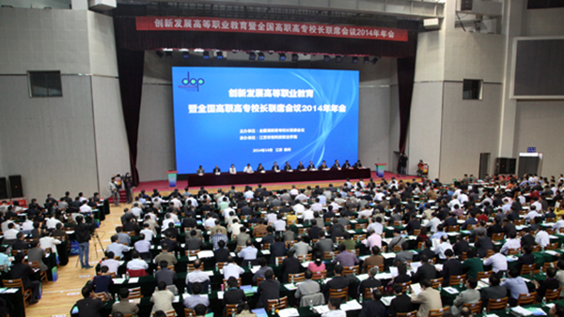
全国国家级示范性高职院校、国家骨干高职院校和部分省级示范性高职院校，教育部、农业部等国家部委，中国职业技术教育学会、全国行业职业教育教学指导委员会办公室等6家社会团体和组织，以及教育部职教中心研究所、上海市教育科学研究院、麦可思研究院等教育研究机构等共计900余人参加了会议。
- 课堂教学方法改革中期检查情况通报
根据《海南经贸职业技术学院课堂教学方法改革实施方案》（琼贸职院字〔2014〕5号）、《关于公布课堂教学方法改革试点课程名单的通知》（琼贸职院字〔2014〕66号）要求，教务处组织专家对课堂教学方法改革立项的课程进行了中期检查验收，并将检查验收结果（详见附件）进行了公布：
一、对通过中期检查的课程，将给予2000元经费资助，剩余部分待项目结项并经学院验收合格后，予以拨付。
二、对暂缓通过的课程，须于12月28日前完成整改，整改合格后给予2000元经费资助，剩余部分待项目结项并经学院验收合格后，予以拨付。
三、对未执行中期检查的课程，将予以通报批评。
- 关于2014年各专业预警情况的通报
根据《关于印发<海南经贸职业技术学院关于专业预警及退出机制的实施方案>的通知》(琼贸职院字〔2013〕89号) 文件精神，通过对2013、2014年各专业的毕业生就业率、招生报到率及下滑幅度等数据的统计分析，形成《2013、2014专业预警情况汇总表》、《2013-2014年各专业预警情况表》，并根据实施方案拟定《2014年专业预警处理意见》，要求各部门、各单位处理意见认真落实，并于11月25日提交整改意见。
- 系部动态
国际贸易系
- 2014年10月21日下午，国贸系分别组织了学生座谈会及教师座谈会。首先通过系领导与学生的座谈了解学生对专业建设、教学改革及学生管理等方面的工作存在的问题，并及时将与学生座谈了解的情况给老师进行反馈，让老师及时了解学生对自己的评价及要求，以便在今后的教学中进行调整，以更好的状态投入教学当中。此外，也倾听了老师对学生的评价，了解老师眼中的学生的基本情况以及老师对学院管理方面的意见和建议，对行政管理、学生管理以及教学管理有很大的促进作用。
- 10月21-24日，国贸系开展期中教学检查活动，通过检查老师的教学资料、教研室活动，以及听评课等情况来了解老师们的教学情况。在此期间，安排了《国际贸易实务》、《外贸单证实务》、《报关与国际货运综合实训》、《国际货物运输》、《经济学原理》、《报关与报检实务》六门课程的6位老师开展公开课活动，要求专业负责人和老师们积极参加听评课。通过听评课，发现有部分老师的课堂效果并不是很理想，希望通过老师们在听评课活动中进行交流，互相学习，取得预期效果。
- 11月5日下午4:00在1-421教室，国贸系成功召开了2012级毕业顶岗实习动员大会。会上，宣读了顶岗实习的工作部署和实施要求，毕业生代表王希宁同学和指导老师肖恒乐老师分别作了发言，系书记蒙永坚老师为本次顶岗实习做了动员讲话。最后还邀请出席会议的出入境检验检疫局韩科长为商检局实习招聘作了宣讲。通过此次实习前动员大会，同学们对顶岗实习有了明确的认识，为学生能够扎实、顺利地开展并完成好顶岗实习教学活动起到了重要的指导作用。
- 11月10日下午国贸系召开了国际贸易实务国家教学资源库建设小组协调会，对各小组分工做了安排及说明。会上舒火明副院长还就指出了该项工作对于国际贸易系各专业的发展及学院都有其深远的意义，并对建设环节提出了指导意见。
- 11月13日，报关专业负责人陈广老师组织报关与国际货运专业组教师开展专业建设研讨会。会上，专业组老师分别对专业目前存在的情况进行了分析，并提出了整改意见。希望对报关专业以后的发展有更切实的意义。
工商管理系
工管系积极开展期中教学检查工作，通过组织教师座谈会、学生座谈会等形式，调研一线教学任务的完成情况，为下一阶段的工作打好基础。具体情况如下。
- 公开课：该系在10月24日上午举行系部公开课观摩活动。连锁教研室的王栖老师、物流教研室的符毅老师、营销教研室的陈霞老师为大家展示了精彩的教学过程。参与听课的教师认真记录，积极讨论，通过这一活动，教师们的授课水平都有所提高。
- 座谈会：1、教师座谈会：该系在10月21日下午召开教师座谈会。会上教师们畅所欲言，开诚布公的发表对过去教学工作的总结和对未来工作的展望。该系领导对下一阶段如何提高我系教学工作水平，如何做好学生工作做出了部署。2、学生座谈会：10月21日下午，连锁、物流、营销三个专业的专业负责人郭延江、丁琪、陈松，分别组织本专业的学生代表召开座谈会。学生代表每班三名，包括成绩优秀的同学、成绩中等的同学和成绩较差的同学。同学们对教学工作和学生管理工作都提出了宝贵的意见。三位专业负责人将学生们的意见及时反馈到系部，该系领导高度重视同学们的意见，并及时研究解决方案，部署相关人员有针对性的解决问题。
- 该系领导认真检查教研活动开展情况，各教研室专业带头人展开形式多样的教研活动。包括座谈会、企业观摩、集体备课等，取得了良好的效果。
- 每位任课教师根据自己的教学情况，如实填写了《期中教学检查登记表》，补充自己的业务档案和课程档案，使教学活动与时俱进，紧密结合市场和社会实际。
- 该系邀请中技（香港）物流集团/深圳中技国际物流有限公司副总经理、高级物流师刘金涛，深圳天一航国际物流有限公司总经理、高级物流师高时文与师生进行交流活动。龙主任对两位企业高管的到来表示热烈欢迎，希望能够与企业深入合作，为企业培养合格人才，共同编制适应物流行业发展的实用型教材。就目前国内物流企业的发展趋势、与国际物流行业的差距以及企业用人标准，刘金涛先生、高时文先生与该系部分教师进行了交流。刘先生还向教师们展示了该企业的员工培训手册，阐述了物流行业从业人员应具备的相关能力。该系教师表示与企业人士面对面深入沟通，大家收获良多。下午，在第一教学楼1-233教室，刘金涛先生、高时文先生为该系相关专业学生作了一堂生动的讲座。刘总围绕一个小小的手机支架，将物流行业的发展、国内外物流行业的差距、物流行业从业人员现状、物流行业所需人才应具备的能力融入其中，深入浅出地讲授了很多在课本中学习不到的物流行业相关知识。讲座现场气氛活跃，在场学生纷纷提问，得到了两位企业高管的详细解答。
- 该系教学委员会和督导委员会对于教师的各项业务档案进行检查和评价，指出目前存在的问题和整改方案。教学委员会根据市场经济的发展情况和规律，对于2014-2015学年第二学期的人才培养方案和教学任务执行情况进行了相应调整，并及时安排各专业负责人开展下学期的教学任务分配工作。
财务管理系
- 10月完成2012级毕业生毕业实习和毕业（设计）工作安排。
- 完成2012级毕业生考务工作的安排。
- 完成本学期期末考试安排。
- 开展第六届会计技能大赛。
- 组织2014级新生查询学籍。
- 对所管理的教室进行安全隐患排查。
- 按学院要求开展期中教学检查等相关工作。
- 核对2014-2015学年第二学期教学计划。
- 11月4日下午该系召开了期中教学工作会议。会议主要反馈了期中教学检查的情况，包括教师听评课、教学档案检查与建设、教师座谈会、学生座谈会、教研室活动、资源库建设、课题申报、教室管理、专接本以及工作纪律等方面的内容。并对相关工作提出了明确的要求，会议特别强调，对于听课，各位教师必须端正态度，认真对待，不允许编造听课记录，应付检查，对于尚未完成听课任务的下半学期需要抓紧时间完成。
应用外语系
- 落实期中教学检查。10月21-22日，外语系为专业为单位，组织了本学期期中教学检查。从检查结果来看，多数老师都能按授课计划的教学进度进行教学，教学文件齐全，大多教案撰写详细，格式比较规范，各教学环节较齐全，基本能体现教学全过程，对课堂教学有较好的指导作用。对教学目标的描述较清晰准确，能够关注对学生实际工作能力及操作技能的培养。依据教学目标、学生特点、教学内容、教学条件等，比较合理地设计教学流程，教学过程设计层次较分明，基本符合学生的认知规律，较为科学地选择教学方法, 重点难点把握比较准确,实践、实训教学比较突出，结合高职高专教学理念，有教学创新。使用教学方法比较合理，能调动学生的学习积极性，作业安排比较合理，有书面作业、口头作业、听写等。有些老师安排了课外辅导，如晨读指导，校内导师偶尔会在晚修下班指导。
- 召开教师座谈会。10月21日下午，该系在会议室1-323召开教师座谈会。与会教师对学院和系里的教学管理工作纷纷发表意见。大家认为学院的教学管理目前比较规范。座谈会主要讨论了学生出境留学和出境实习的成绩替换情况，以及国际班课程调整问题，同时大家对《关于调整课时系数的征求意见稿》展开了激烈的讨论，形成了意见稿。
- 召开学生座谈会。10月21日，该系在教学楼1-323教室召开学生座谈会，会议由周海燕副主任主持，与会的还有部分教师、教学秘书。学生代表反映：本学期的大部分老师上课都比较负责任，如于勇、陈齐有为、谢玉荣、周政、李芳等老师；学生上课比较积极；晨读和晚修第二课堂活动开展很好。除了教学方面，学生还提了其他意见，如希望学院在学生宿舍区建乒乓球桌，希望饭堂的饭菜能便宜些，宿舍的维修能快速些等。学生反映14级商英班的经济学原理课上课互动少，课堂死气沉沉。
- 组织教师听课评课。10月16日-24日，该系组织了七位老师举行公开课，包括两位外教。这些老师能够结合学生的实际情况采用适当的教学手段和方法，充分调动学生的积极性，创设各种情景和机会，让学生得到多方面的训练。从听课检查来看，老师总体上素质较高，知识功底较好，口语比较流利，教态自然大方，备课充分，讲授内容准确，课堂上精神饱满，组织有序，能调动学生参与互动，教学方法适当。当然，教学上也暴露出一些不足，如个别教师教学中偶尔也会出现知识点不准确、有错误，课堂教学方法还比较单一，缺乏形式多样，不能充分调动每个学生主动参与课堂活动等等。通过听评课，大家互相交流，共同探讨，研究有效可行的教学方法，使每个人都有收获。
- 落实2014级“中德诺浩班”大学英语课程的分级教学。11月5日，该系对14“中德诺浩班”学生进行英语测试，根据学生测试成绩分成A、B两个级别班级，从11月7日开始实施分级教学。
- 组织教师参加外语微课培训。11月15日，该系组织27位教师到海南职业技术学院参加由海南省教育厅和高等教育出版社联合举办的海南省第一届高等院校外语微课大赛启动仪式暨微课设计与应用研讨会。
- 其他工作
1.完成了12级班级的期末考试；
2.完成了13、14级专业教学计划的核对和报送工作；
3.由该系教师为主要完成人的《高职高专公共英语和专业英语教学衔接探索与实践》和《基于国际旅游岛建设背景的高职商务英语人才培养模式研究》两项教学成果被评为学院教学成果三等奖。
信息技术系
- 10月21日，信息系展开毕业班课堂教学巡查，已做好期中检查汇总表和学生座谈会，安排老师两次听课，办理补老师课时量。
- 10月中旬，信息系召开学生交流会，老师和学生交流融合。
- 10月初，信息系安排老师上个公开课。
- 11月8日，信息系已开始做好分内的事。9-12月份教师工作量已送去校内，开始准备做好下学期教材申报。
- 11月10日，信息系教师调课已安排妥当，都按照教学计划执行教学任务，教学进度也基本一致，以此做好一切教学活动。并开始核对下学期教学计划和报任务等教学工作。
旅游管理系（缺）
艺术设计系
根据《教育部关于全面提高高等职业教育教学质量的若干意见》和《海南经贸职业技术学院课堂教学方法改革实施方案》等文件的精神和相关规定，为了加强艺术系教育教学工作管理，确保艺术设计专业职业教育教学的质量与效果，在该系教学改革工作小组对专业方向、课程体系、师资素质、教学改革、毕业设计与顶岗实习等若干问题进行充分调研基础上，经该系党政联席会讨论了关于全面提高教育教学质量若干问题的决定，并于2014年11月1日起执行。具体如下：
- 克服“贪大贪全”现象，调整专业建设方向
目前在专业岗位知识、能力、智慧培养上，在不同程度与高职教育目的本意相悖，出现“贪大贪全”的全学科教学现象。该系在艺术设计、环境艺术设计、服装设计、产品造型设计等四大学科领域中，寻找适合于我省、我校、本系实际发展条件（国际旅游岛建设、经贸类人才、艺术设计专业型）的专业方向，因地制宜、因业而异，适应海南国际旅游岛建设的需要，吃透专业、创新方向，在三年内逐步建成品牌设计与管理、国际广告与包装设计、景区园林景观设计、酒店环境艺术设计、旅游商品品牌设计、服装与饰品设计等艺术设计特色专业群。同时加强专业方向特色教学资源挖掘与发挥，保证专业方向品质，打造自己品牌优势，争取主动话语权。
- 克服“本科大哥”现象，完善专业课程体系
本科教育与高职教育是不同层次、不同性质的教育，不存在“本科大哥”溯源性。高职艺术设计专业学生所做到的事情，本科艺术设计专业学生不一定能做到。该系要在五年内逐步形成以学生为中心、课堂与行业相结合、艺术与科学相结合、教学与服务相结合的一个“中心”三个“结合”的独具特色的创新型艺术设计人才培养模式。
目前，艺术系专业课程设置与人才需求存在明显脱节现象，学生对口就业率明显不高，艺术设计教育的目标从微观上讲要培养有用的设计人才，从宏观上对传承民族传统文化有重要的责任。因此，应开设地域传统工艺、民间艺术或与其相关的艺术设计等特色化的倾向性课程，使本土文化得到保护传承与创新发展。
该系切实提高学生毕业实习实践和师生社会服务实践（对外实例项目）课程管理的力度，不断完善专业课程体系特色化，有效地联系学习过程、工作过程和发展过程，改变学习培养与工作岗位断裂的状态；更有效地进行跨学科、跨专业、跨课程整合，保证专业教学操作实训性和专业知识应用更新性。争取三年内形成以项目综合教学课程为导向的课程体系（知识占25%、技能占50%、智慧（素质）占25%）；培养既具有很高的软件应用水平，又拥有很强设计能力和艺术修养的复合型人才，从而提高设计专业社会认可度和设计院系专业地位认识度。
- 克服“PPT型教师”现象，提高教师职业素养
从某种程度来说，教学质量就是师资质量。艺术设计教育是一种创新与素养教育，并且是一种重于熏陶与影响的教育。学生专业成长过程对教师职业化、专业化提出较其他专业不同的要求，如教师的职业素质、专业态度、品格魅力等。因此，全系专业教师应自我完善与发展，不但要自觉，而且要科学，实现身心健康、人格健全与合理的知识结构、精湛的专业知识、极强的设计创新能力的和谐与统一。
该系各教研室（专业负责人）在充分考察与评估的基础上，2015年上半年完成专业课程主讲教师规划和培养计划，让教师在广泛而终身的学习中善于思考、不断反思、自我完善，做到职有定责、业有专攻。在专业师资队伍建设中，采取师资结构多元化、师资项目团队化、师生关系和谐化等策略，重点加大专业实践型专业教师比例，克服“PPT型教师”现象，实施项目“双作制”教学模式，促进项目教师团队专业素质提高和加大教师专业品格影响度。
- 克服“变相辅导课”现象，推进教学方法改革
为了更好地推进国家骨干专业建设成果，彰显高职艺术设计专业教育本色，克服实训课大多变为“辅导课”的现象，该系借加强教研室（专业负责人）管理职能工作之机，决定对教育与教学全过程进行改革，旨在有效提高已有大量实训设备使用率，促进提高教师专业教学素养，从2015年开始逐步实施“课程目标作业制与项目工作室制”（简称：双作制）的实训型项目教学模式，以至体现艺术设计专业特色化教学，创新型管理的个性风格，以及兑现“让学生感到学有所值”的承诺。
实行“双作制”，即将市场真实的设计项目引入到教育教学的全过程，课程目标作业制以明确学生设计能力为导向，项目工作室制以锻炼学生就业能力为前提。这样既能让学生感到学有所值，又能达到了学生零距离与企业岗位点对接，实在地实现了“以就业为导向”的人才培养模式改革目标。项目环节阶段的知识技能结构与程序为实践课教学层次与重难点规划提供了有效测验与评价要点，锻炼了学生接触实际项目的能力，弥补了生产实习的不足，开拓了学生的就业能力；同时也对教师的教学素养和教学组织提出新的挑战，促进教师践行科学发展观，与时俱进，自觉提高自己适应时代发展的能力和不断改进与完善教育教学方法。
- 克服“学不学都毕业”现象，加强毕业设计与实习管理
毕业设计是学生在校学习水平和全面素质的总检阅，又是院系教学接受社会检验的主要成绩。为了克服“学不学都毕业”的现象，从2014届开始，执行学院课程考核管理规定，按照相关的管理实施细则，严格各门课程考核与补考制度，出题评分坚持基础课教研室把关、主干核心课系部把关原则，逐步消灭“学不学都毕业”现象，促进教学评价的公平与维护教育公正的尊严。
该系各教研室（专业负责人）必须根据《毕业设计与顶岗实习教学管理要点》，制定符合本专业实际情况相符的《毕业设计教学大纲》与《学生顶岗实习计划书》，加强毕业设计与顶岗实习教学环节管理，提高专业实习教学质量，推进专业毕业设计与专业顶岗实习教学工作有序化、规范化、实效化。
公共教学部（缺）
机电工程系
- 11月13日，中德诺浩公司来到机电系，与机电系领导、汽车检测技术与维修专业教师、教务处欧明副处长就“中德诺浩项目”开展情况交流和探讨下一步工作开展计划。
- 11月13日，中德诺浩公司来到机电系，与机电系领导、汽车检测技术与维修专业教师、教务处欧明副处长就“中德诺浩项目”开展情况交流和探讨下一步工作开展计划。

